附件

港澳涉税专业人士在中国（广东）自由贸易
试验区深圳前海蛇口片区执业操作指引

一、港澳涉税专业人士执业登记
【事项名称】
港澳涉税专业人士执业登记
【申请条件】
1.遵守国家法律法规；
2.接受香港税务学会、澳门税务学会行业自律管理；
3.取得香港税务师或澳门核数师、会计师资格满3年且连续3年从事涉税专业服务；
4.最近3年未因执业行为不当受到所在地区主管部门行政处罚或行业惩戒。
【设定依据】
1.《中华人民共和国税收征收管理法》及其实施细则
2.《涉税专业服务监管办法（试行）》（国家税务总局公告2017年第13号发布，2019年第43号修改）
3.《港澳涉税专业人士在中国（广东）自由贸易试验区深圳前海蛇口片区执业管理暂行办法》
【办理材料】
序号 | 材料名称 | 数量 | 备注
1 | 《港澳涉税专业服务人士执业登记表》 | 1份
2 | 香港或澳门永久性居民身份证原件及复印件 | 1份
3 | 香港税务师或澳门核数师、会计师资格证书原件及复印件 | 1份
4 | 《香港税务学会或澳门税务学会出具的港澳从业经历相关证明及推荐函》 | 1份
5 | 《执业承诺函》 | 1份
注意事项：
1.本人对报送材料的真实性和合法性承担责任。
2.办理材料里未注明原件、复印件的均为原件；仅注明复印件的只需提供复印件；注明原件及复印件的，收取复印件，原件查验后退回。
3.报送资料如为复印件，须注明与原件一致，并加盖公章。
【办理地点】
深圳市福田区沙嘴路38号税务综合大楼2405
【办理机构】
国家税务总局深圳市税务局
【办理时间】
1.港澳涉税专业人士办理时限
在深圳前海蛇口片区执业前，向深圳市税务局递交执业登记资料。
2.税务机关办结时限
自受理材料之日起10个工作日内办理港澳涉税专业人士执业登记。
【办理流程】
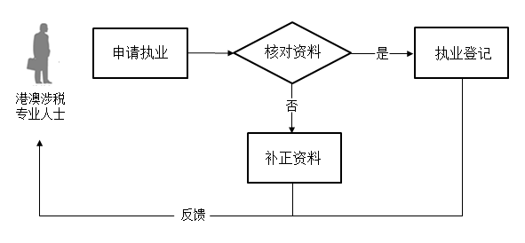
【办理结果】
深圳市税务局反馈《港澳涉税专业人士执业登记通知书》或《港澳涉税专业人士执业登记不予登记通知书》。
【纳税人注意事项】
1.香港税务师是指获得由香港税务学会发出“注册税务师”或“特许税务师”资格证书的人员。
2.对已获得香港税务师服务深圳前海深港现代服务业合作区执业培训考核合格证书者，其本人无需再次报送以上资料，由香港税务学会统一提供资料，深圳市税务局统一进行执业登记。
3.已进行执业登记的港澳涉税专业人士在内地从事涉税专业服务需加入在深圳注册的涉税专业服务机构，从事专业税务顾问、税收策划、涉税鉴证、纳税情况审查业务需加入在深圳注册的税务师事务所或在深圳发起设立税务师事务所。
【收费标准】
不收费
二、港澳涉税专业人士设立税务师事务所
【事项名称】
港澳涉税专业人士设立税务师事务所
【申请条件】
1.登记注册在深圳前海蛇口片区；
2.合伙人或股东至少应有一名已进行执业登记的港澳涉税专业人士；
3.合伙人或股东之一由内地税务师事务所担任；
4.合伙人或者股东中税务师（含已进行执业登记的港澳涉税专业人士）占比应高于百分之五十；
5.符合国家税务总局关于税务师事务所行政登记的其它相关规定。
【设定依据】
1.《中华人民共和国税收征收管理法》及其实施细则
2.《涉税专业服务监管办法（试行）》（国家税务总局公告2017年第13号发布，2019年第43号修改）
3.《港澳涉税专业人士在中国（广东）自由贸易试验区深圳前海蛇口片区执业管理暂行办法》
【办理材料】
序号 | 材料名称 | 数量 | 备注
1 | 《港澳涉税专业人士执业登记通知书》 | 1份
2 | 《税务师事务所行政登记表》 | 2份
3 | 《税务师事务所机构合伙人或股东信息备案表》 | 2份
注意事项：
1.本人对报送材料的真实性和合法性承担责任。
2.办理材料里未注明原件、复印件的均为原件；仅注明复印件的只需提供复印件；注明原件及复印件的，收取复印件，原件查验后退回。
【办理地点】
深圳市福田区沙嘴路38号税务综合大楼2405
【办理机构】
国家税务总局深圳市税务局
【办理时间】
1.港澳涉税专业人士设立税务师事务所
自取得营业执照之日起20个工作日内，向深圳市税务局递交税务师事务所设立资料；
2.税务机关办结时限
自受理材料之日起20个工作日内办理港澳涉税专业人士执业登记。
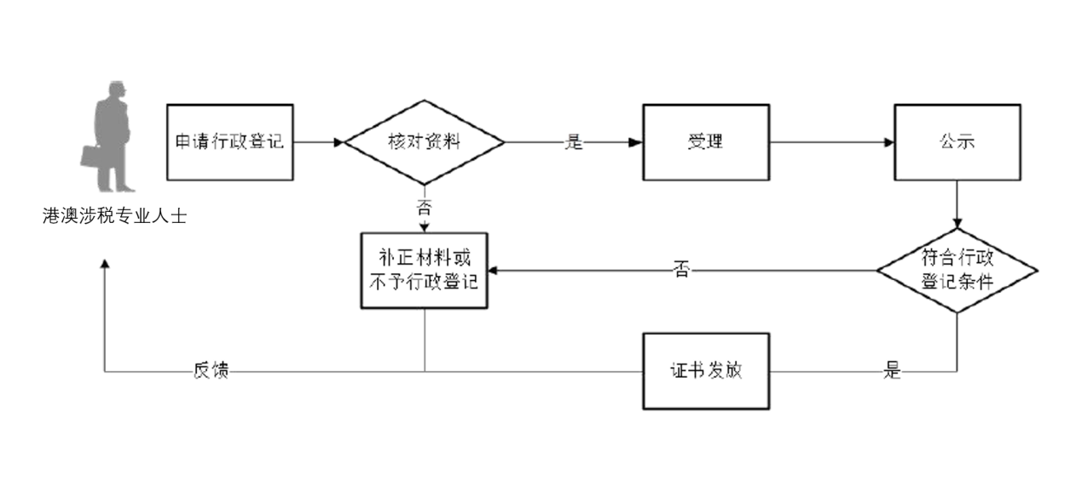
【办理流程】
【办理结果】
深圳市税务局反馈《税务师事务所行政登记证书》或《税务师事务所行政登记不予登记通知书》。
【纳税人注意事项】
1.深圳市税务局按照国家税务总局涉税专业服务监管相关制度规定对发起设立的税务师事务所和已进行执业登记的港澳涉税专业人士进行监管，开展实名信息采集、业务信息采集、信用评价和信息公告。
2.港澳涉税专业人士发起设立的税务师事务所应当在报送年度总体情况报告时，同时向深圳市税务局报送本所内全部港澳涉税专业人士从事涉税专业服务情况。
【收费标准】
不收费

附件：1.港澳涉税专业服务人士执业登记表
2.税务师事务所行政登记表
3.税务师事务所机构合伙人或股东备案信息表

附1
港澳涉税专业服务人士执业登记表
姓名 |  | 性别 |  | 出生日期 |  | 最高学历
身份类型 |  | 香港永久性居民 □ 澳门永久性居民 □
身份证件种类 |  |  |  | 身份证件号码
联系电话 |  |  |  | 电子邮箱
在港澳从事涉税专业服务所在机构名称 |  |  |  | 从事涉税专业服务年限  （X年X月-X年X月）
在港澳取得涉税专业资格证书名称 |  | 香港税务师资格证书 □ 澳门核数师资格证书 □  澳门会计师资格证书 □ 其他（须填写具体名称）□
取得证书时间 |  |  |  | 证书编号
取得内地涉税专业资格证书情况（若有）
加入行业协会名称 |  | 香港税务学会 □  澳门税务学会 □ |  | 行业协会会员编码
是否加入深圳涉税机构 |  | 是□ 否□
加入深圳涉税机构类型 |  | 税务师事务所 □ 会计师事务所 □ 律师事务所 □  其他涉税专业服务机构 □
加入深圳涉税机构名称 |  |  |  | 统一社会信用代码
涉税专业服务信用承诺书
为提高税法遵从度，共建诚信社会，按照《涉税专业服务监管办法（试行）》（国家税务总局公告2017年第13号发布）有关要求，我承诺：在涉税专业服务过程中，自觉遵守税收法律、法规及相关规定，认真履行《涉税专业服务监管办法（试行）》规定的各项义务，主动报送相关信息并对信息的真实性、完整性、合法性和准确性负责，遵循涉税专业服务业务规范（准则、规则），接受税务机关涉税专业服务信用管理，对违反税收法律、法规及《涉税专业服务监管办法（试行）》的行为承担责任，自愿接受相应处理，承担相应法律责任。

申请人签字：

年 月 日

附2
税务师事务所行政登记表
机构基本信息
统一社会  信用代码 |  |  |  |  | 税务师事务所名称
组织形式 |  |  | □普通合伙 □特殊普通合伙  □有限责任 |  | 执行事务合伙人或  法定代表人姓名
经营场所
合伙人或股东人员信息
姓名 | 身份证件号码 |  |  | 职业资格证书名称 |  | 职业资格证书时间 |  | 职业资格  证书编号 | 行业协会  会员编号
 | （可续页）
其他取得职业资格人员信息
姓名 | 身份证件号码 |  |  | 职业资格证书名称 |  | 职业资格证书时间 |  | 职业资格  证书编号 | 行业协会  会员编号
 | （可续页）
声明：我保证所有资料均真实合法，本人不同时在其他税务师事务所担任合伙人或者股东，如有虚假，愿意承担相应的法律责任。
全体合伙人或股东签名：

联系人： 联系电话： 税务师事务所（章）
年 月 日
声明：我保证所有资料均真实合法，本人不同时在其他税务师事务所执业，如有虚假，愿意承担相应的法律责任。
全体职业资格人员签名：

以下由税务机关填写
受  理  情  况 |  | 受理税务机关签章  （税务师事务所行政登记专用章）  年 月 日
填表说明：本表一式两份。
附3
税务师事务所机构合伙人或股东备案信息表
统一社会  信用代码 |  |  |  | 机构名称
登记注册类型 |  |  |  | 经营场所
执行事务合伙人或法定代表人 | 姓名 | 身份证件号码 |  | 职业资格证书名称 | 职业资格证书时间 |  | 职业资格证书编号
担任合伙人（股东）的税务师事务所名称 |  |  |  |  | 统一社会  信用代码
出资方式 |  | 出资金额 |  |  | 出资比例 |  | %
税务师事务所合伙人(股东) 或科技、咨询公司发起人情况
科技、咨询公司从事涉税专业服务情况
前3年内未因涉税专业服务行为受到税务行政处罚的情况
担任其他税务师事务所合伙人（股东）的情况
备案意见 |  |  | 备案人
备案日期 |  |  | 备案税务机关

